**GUÍA DIAGNÓSTICA - GRADO OCTAVO – PERIODO 1**

**BIENVENIDOS MIS QUERIDOS ESTUDIANTES A ESTE NUEVO AÑO ESCOLAR**

La Docente Sandra Milena Acosta les da la bienvenida a la **asignatura de Informática.**

**¿Qué necesitas?** Motivación e interés por iniciar un nuevo viaje, siempre estar atento a las indicaciones y querer siempre aprender.

**INICIEMOS NUESTRO VIAJE**

**Lee con atención**

Recuerda que la informática es la ciencia que estudia el tratamiento de la información a través del computador que es una máquina que nos permite comunicarnos. El computador está compuesto por el hardware y el software. El hardware son todos los dispositivos que se pueden conectar a la C.P.U. y que nos permiten ingresar y extraer información, recuerda que son todos los dispositivos físicos (Que se clasifican en IN, OUT, Comunicación, entre otros) y el software son el conjunto de programas que están instalados en el computador que no se pueden tocar, pero sí instalar.

Recordemos detalladamente el Software. El término “software” fue usado por primera vez por John W. Tukey en 1957. La palabra “software” es un contraste de “hardware”; el software se ejecuta de manera interna en el computador. Están compuestos por una serie de rutinas, las cuales están formadas por instrucciones, procedimientos y comandos que conforman dicho programa. Cada programa, consiste en un código que se suele escribir en un lenguaje de programación de alto nivel. Las funciones del software son administrar los recursos del computador, proporcionar las herramientas para optimizar los recursos de cada programa y actuar como intermediario entre el usuario y la información almacenada. El software se clasifica en:

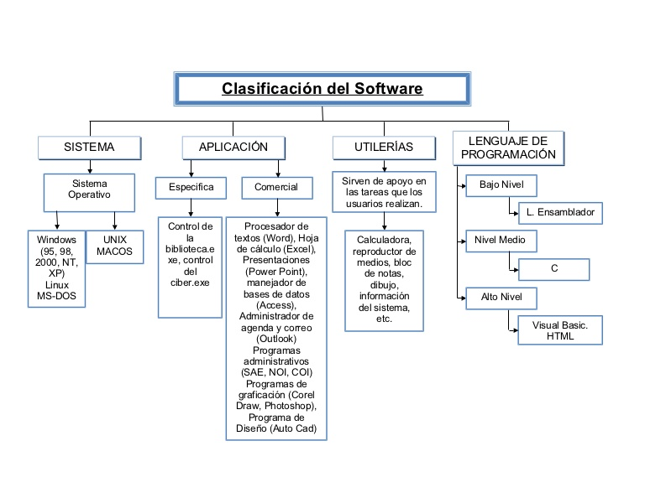

https://www.google.com/search?q=clasific 1

De acuerdo con lo que has aprendido, la comprensión del texto y del mapa contesta:

1. ¿Cuál es el objetivo de la informática?
2. ¿Cuál es la diferencia entre hardware y software?
3. ¿Qué relación tiene las rutinas con el diseño de un programa?
4. ¿Cuáles son las funciones del software?
5. De acuerdo con el mapa conceptual cuéntame que programas de sistema, de aplicación, de utilería y de lenguaje de programación has utilizado y para qué lo utilizaste

**“EL ÈXITO ES EL RESULTADO DE LA DEDICACIÓN”… Bienvenidos**